Отчёт по лабораторной работе №11
Управление загрузкой системы
Анна Саенко
Содержание

1 Цель работы
Получить навыки работы с загрузчиком системы GRUB2.

2 Ход выполнения работы

2.1 Модификация параметров GRUB2
Сначала я получила права суперпользователя с помощью команды su. После этого открыла файл конфигурации /etc/default/grub для редактирования параметров загрузчика.
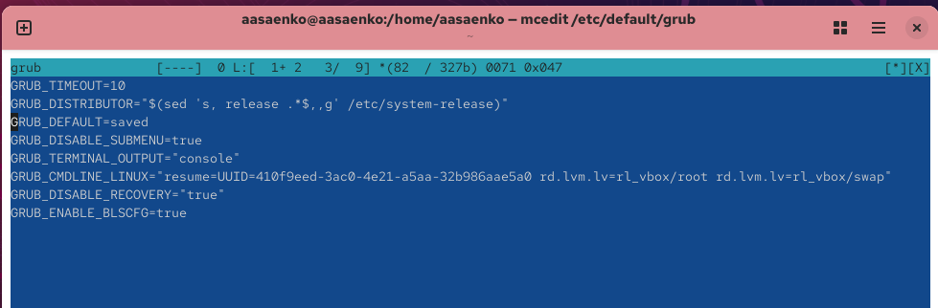
Рис. 1: Редактирование файла /etc/default/grub
В файле я установила параметр GRUB_TIMEOUT=10, который задаёт время отображения меню загрузки. Также убедилась, что строка GRUB_CMDLINE_LINUX содержит корректные параметры без rhgb и quiet, чтобы при загрузке отображались системные сообщения.
После сохранения изменений выполнила команду grub2-mkconfig > /boot/grub2/grub.cfg, чтобы обновить конфигурацию загрузчика.
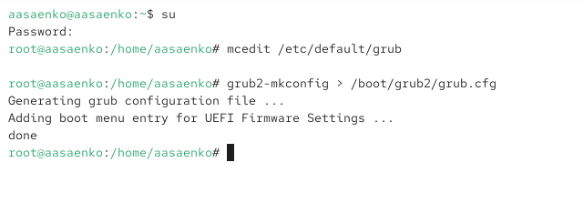
Рис. 2: Обновление конфигурации GRUB2
Затем я перезагрузила систему и убедилась, что меню загрузки GRUB появляется и отображает несколько пунктов для выбора версии ядра.
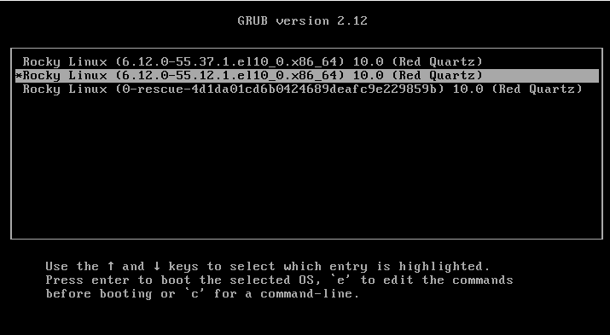
Рис. 3: Меню загрузчика GRUB2

2.2 Режим восстановления системы (rescue.target)
Для проверки работы режима восстановления я перешла в меню GRUB, выбрала строку с текущим ядром и нажала e, чтобы войти в режим редактирования. В конце строки, начинающейся с linux, добавила параметр systemd.unit=rescue.target, после чего нажала Ctrl + X для запуска системы.
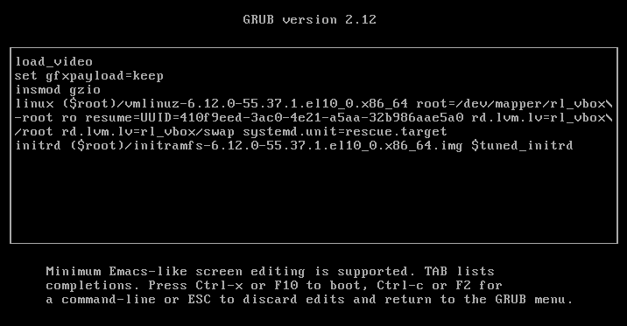
Рис. 4: Редактирование параметров ядра для режима rescue
После загрузки в режиме восстановления выполнила команды systemctl list-units и systemctl show-environment для просмотра активных модулей и переменных окружения.
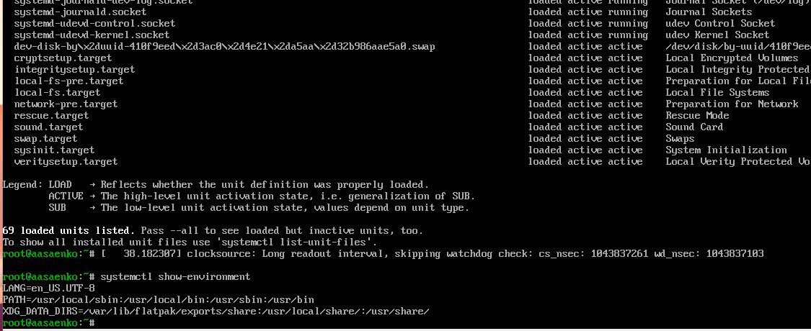
Рис. 5: Просмотр активных модулей и переменных окружения

2.3 Аварийный режим (emergency.target)
Далее я снова перезагрузила систему, вошла в редактор GRUB и заменила параметр в строке запуска ядра на systemd.unit=emergency.target. После подтверждения загрузки комбинацией Ctrl + X система перешла в аварийный режим.
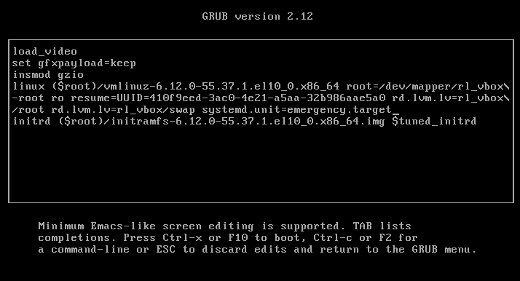
Рис. 6: Запуск системы в аварийном режиме
В этом режиме при выполнении systemctl list-units видно, что количество активных модулей минимально — загружены только базовые компоненты, необходимые для запуска системы.
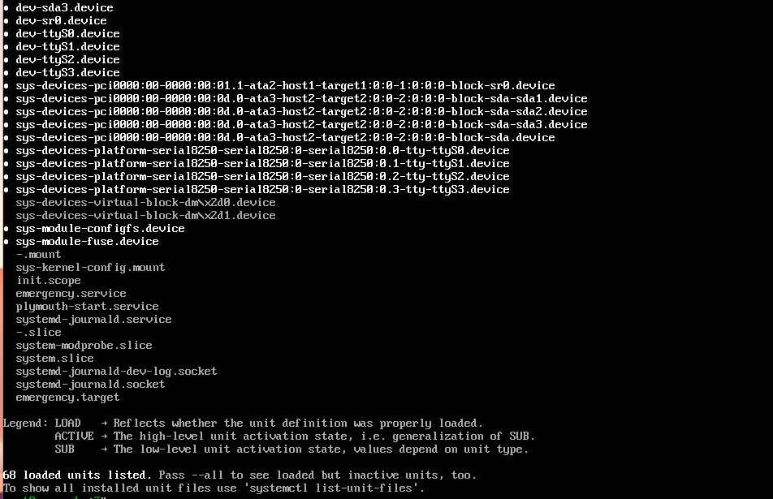
Рис. 7: Список активных модулей в emergency.target

2.4 Сброс пароля root
Для восстановления пароля суперпользователя я выбрала текущую версию ядра в меню GRUB, нажала e и в конце строки, загружающей ядро, добавила параметр rd.break.
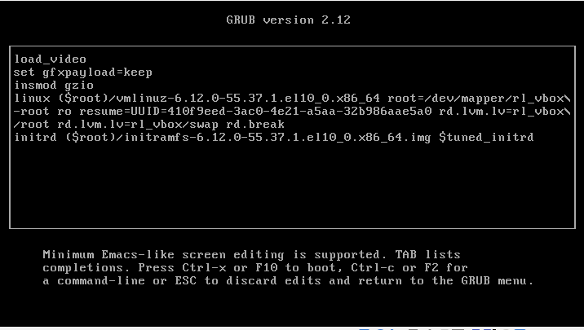
Рис. 8: Редактирование параметров ядра для сброса пароля
После загрузки в минимальном окружении initramfs я перемонтировала системный каталог в режим чтения-записи командой mount -o remount,rw /sysroot, затем перешла в него с помощью chroot /sysroot.
Команда passwd для смены пароля не сработала из-за ограниченного окружения, как и load_policy, поэтому на данном этапе сброс завершить не удалось.
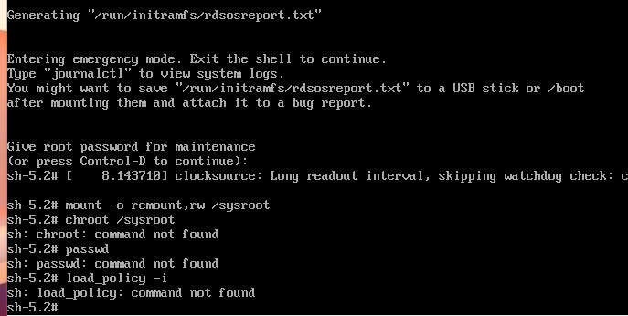
Рис. 9: Попытка сброса пароля root в initramfs

2.5 Альтернативный способ сброса пароля root через GRUB
После неудачной попытки сброса пароля через режим rd.break был использован другой подход — запуск системы сразу в оболочку bash из загрузчика GRUB.
В меню GRUB была выбрана текущая запись ядра и нажата клавиша e для редактирования параметров загрузки. В конце строки, где перечисляются параметры ядра, вместо стандартных параметров отображения (rhgb quiet) было указано, что система должна загрузиться напрямую в /bin/bash.
После изменения параметров загрузка была продолжена через комбинацию клавиш Ctrl + X.
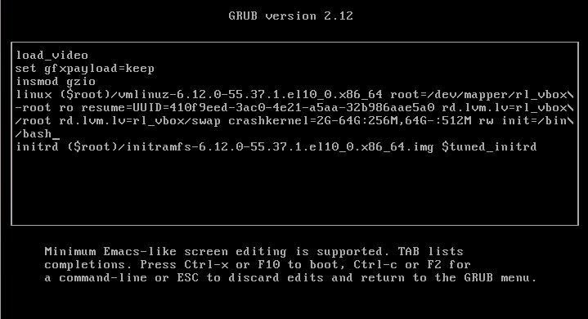
Рис. 10: Запуск системы в bash через GRUB
Когда система загрузилась в минимальное окружение, файловая система была переведена в режим чтения-записи, что позволило изменить пароль. Затем был установлен новый пароль учетной записи root. Несмотря на предупреждение о короткой длине пароля, система приняла его успешно.
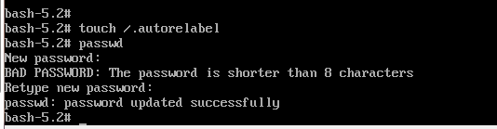
Рис. 11: Успешная смена пароля root
После завершения операции система была перезапущена, и вход под новым паролем стал возможен.

3 Контрольные вопросы
- Какой файл конфигурации следует изменить для применения общих изменений в GRUB2?
Все основные параметры загрузчика GRUB2 задаются в файле /etc/default/grub. Именно его редактируют для изменения настроек, таких как время отображения меню, параметры ядра и видимость загрузочных сообщений.
- Как называется конфигурационный файл GRUB2, в котором вы применяете изменения для GRUB2?
После обновления настроек создаётся основной конфигурационный файл /boot/grub2/grub.cfg. Он формируется автоматически на основе шаблонов и данных из /etc/default/grub.
- После внесения изменений в конфигурацию GRUB2, какую команду вы должны выполнить, чтобы изменения сохранились и воспринялись при загрузке системы?
Для применения изменений необходимо сгенерировать новый конфигурационный файл, выполнив команду:
grub2-mkconfig > /boot/grub2/grub.cfg
или
grub2-mkconfig -o /boot/grub2/grub.cfg.

4 Заключение
В ходе выполнения лабораторной работы я освоила основные приёмы настройки и администрирования загрузчика GRUB2 в операционной системе Linux.
Были выполнены следующие действия:
- изменение параметров загрузки в файле /etc/default/grub;
- обновление конфигурации загрузчика с помощью команды grub2-mkconfig;
- проверка корректности отображения меню GRUB при загрузке системы;
- запуск системы в режимах rescue.target и emergency.target для диагностики и восстановления;
- изучение минимального набора модулей, загружаемых в аварийных режимах;
- попытка сброса пароля root через параметр rd.break и анализ возникающих ограничений.
В результате работы я закрепила знания о структуре и принципах работы GRUB2, научилась редактировать параметры загрузки ядра и использовать специальные режимы для восстановления системы. Полученные навыки позволяют администратору эффективно устранять неполадки при старте Linux и выполнять восстановление доступа в критических ситуациях.

